Bohr
Nom: bohr
Nom complet: niels bohr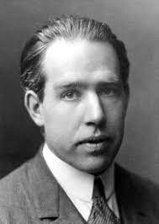
Nationalité: danois 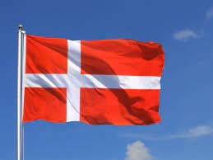
Découverte: électrons orbitales 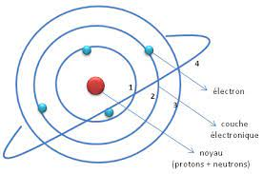
Période de temps: 1885-1962

